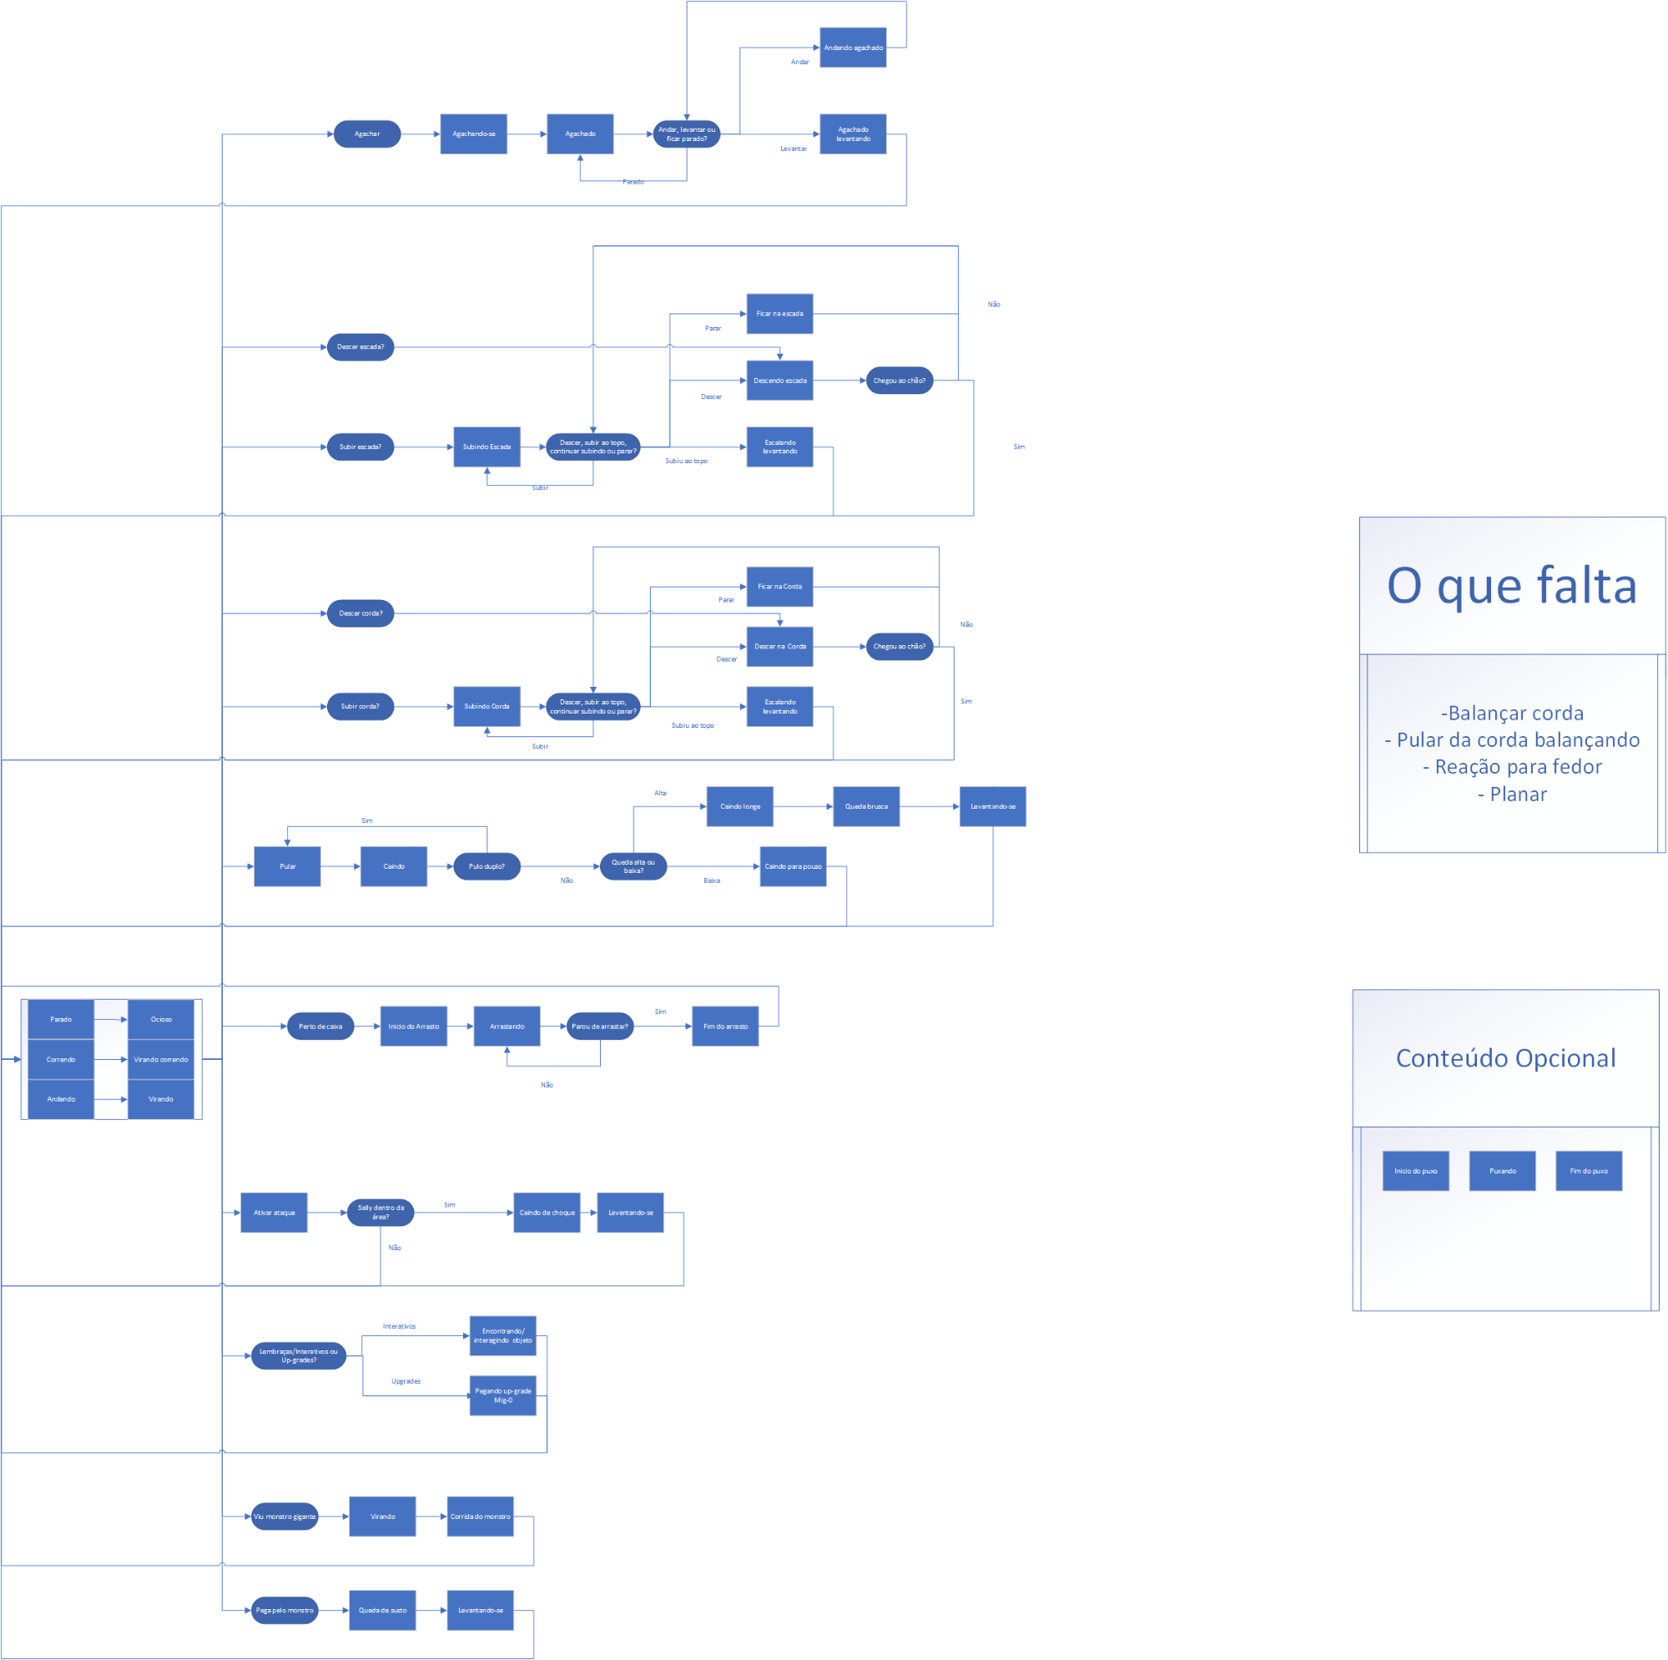

Andando agachado

Andar

Agachar

Agachando-se

Agachado

Andar, levantar ou

ficar parado?

Agachado levantando

Levantar

Não

Ficar na escada

Descer escada?

Descendo escada

Chegou ao chão?

Descer

Subir escada?

Subindo Escada

Descer, subir ao topo continuar subindo ou parar?

Escalando levantando

Subiu ao topo

Ficar na Corda

O que falta

Parar

Descer corda?

Não

Descer na Corda

Chegou ao chão?

Descer

Sim

Subir corda?

Subindo Corda

Descer, subir ao topo, continuar subindo ou parar?

Escalando levantando

Subiu ao topo

Subir

-Balançar corda - Pular da corda balançando - Reação para fedor

- Planar

Alta

Caindo longe

Queda brusca

Levantiando-se

Pular

Caindo

Pulo duplo?

Queda alta ou

**baixa?**

Caindo para pouso

Não

Baixa

Sim

Parado

Ocioso

Perto de caixa

Inicio do Arrasto

Arrastando

Parou de arrastar?

Fim do arrasto

Correndo

Virando correndo

Conteúdo Opcional

Não

Andando

Virando

Inicio do puxo

Puxando

Pucando

Fim do puxo

Fim do puxo

Sim

Ativar ataque

Sally dentro da

área?

Caindo de choque

Levantando-se

Interativos

Encontrando/ interagindo objeto

Lembraças/Interativos ou

Up-grades?

Upgrades

Pegando up-grade

Mig-o

Viu monstro gigante

Virando

Virando

Carida do monst

Pega pelo monstro

Queda de susto

Levantando-se